

KYRGA ASMS
Automotive Sales Management Software
Manual do Utilizador
Sistema de Gestão de Vendas de Viaturas
Versão 3.0 · Manual Ilustrado

Índice
1. Introdução
2. Aceder à Aplicação
3. Idioma da Aplicação (Português / Inglês)
4. Tipos de Utilizador (Perfis)
5. Dashboard (Painel Principal)
6. Gestão de Viaturas
7. Histórico de Alterações e Anulações
8. Investidores
9. Relatórios
10. Painel
11. Personalizar a Empresa (nome, logótipo e cores)
12. Registo de Auditoria
13. Simulador de Importação de Viaturas
14. Portal do Investidor
15. Perguntas Frequentes

1. Introdução
A aplicação KYRGA ASMS é um sistema de gestão de vendas de viaturas que permite registar, acompanhar e analisar toda a atividade do stand, a partir de qualquer dispositivo com ligação à Internet. Cada empresa cliente tem os seus próprios dados, totalmente separados dos das restantes empresas.
Principais funcionalidades:
- Registo e edição de viaturas com controlo de estado (Em Stock, Vendido, Reservado).
- Cálculo automático de margens e custos por viatura.
- Gestão de investidores e do capital investido em cada viatura.
- Relatórios detalhados por comercial, por investidor e por intervalo de datas.
- Dashboard com gráfico de evolução do stock e das margens.
- Histórico de alterações (auditoria) de cada viatura, com registo das anulações.
- Registo de auditoria central, com possibilidade de anular movimentos.
- Simulador de custos de importação de viaturas para Portugal.
- Personalização da empresa: nome, logótipo e palete de cores.
- Aplicação bilingue, em Português e Inglês.
- Gestão da equipa por convite, com diferentes níveis de permissão.

2. Aceder à Aplicação
A aplicação está disponível online, acessível a partir de qualquer computador, tablet ou telemóvel com ligação à Internet.

Iniciar sessão
- Abra o endereço da aplicação no seu navegador (Chrome, Safari, Edge).
- Introduza o seu Email e a sua Password.
- Clique no botão «Entrar».
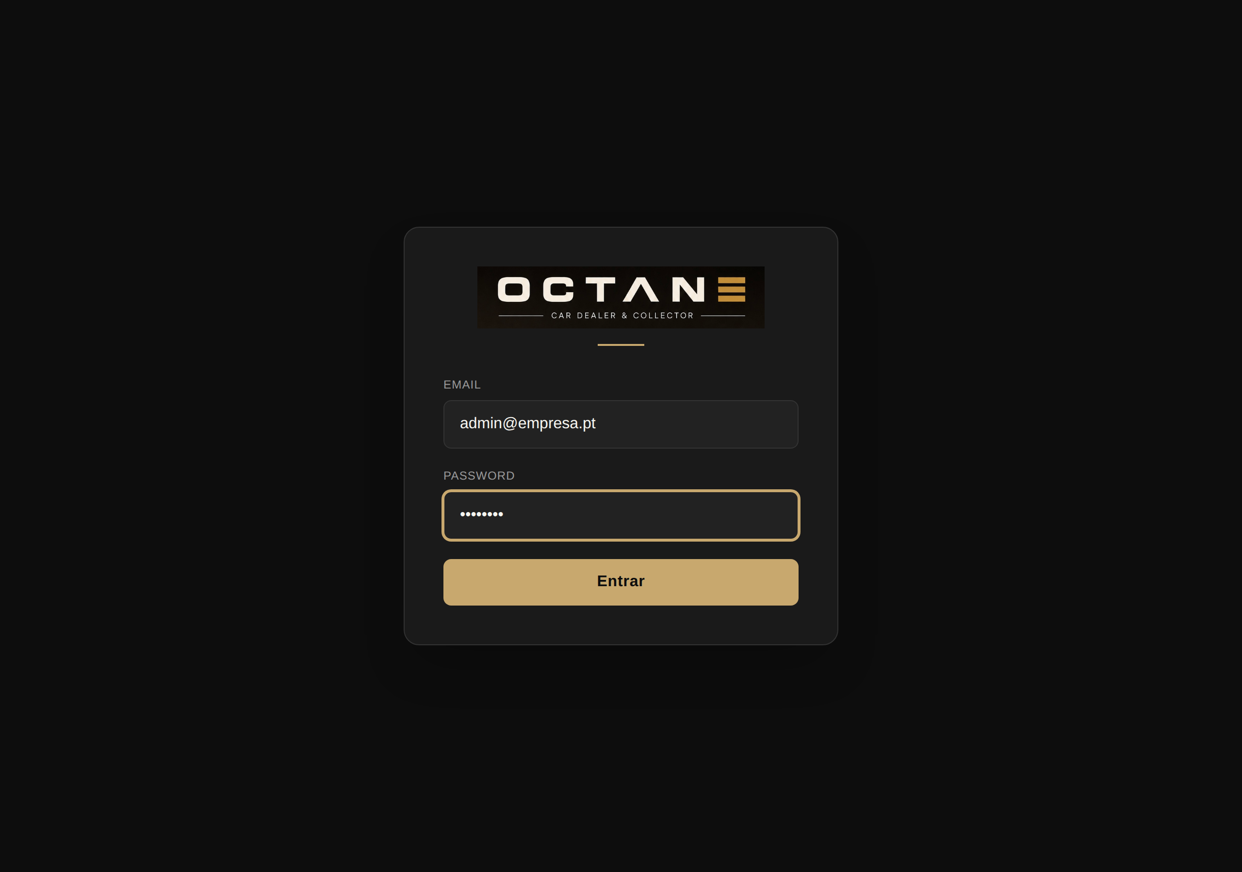
Figura 1: Ecrã de início de sessão.
Nota: Se a sua conta tiver sido suspensa, receberá uma mensagem a indicar essa situação. Nesse caso, contacte o seu diretor para reativar o acesso.

Registo por convite
Os comerciais e os investidores acedem à aplicação através de um convite. O diretor envia um convite por email e, ao abrir a ligação recebida, a pessoa define o seu nome e a sua password para ativar a conta.

3. Idioma da Aplicação (Português / Inglês)
A aplicação funciona em Português e em Inglês. Ao entrar pela primeira vez, o idioma é escolhido de acordo com o idioma principal do seu sistema; se não for o Português, a aplicação assume o Inglês.
Pode alternar a qualquer momento através do seletor PT / EN, disponível no menu de topo e no ecrã de início de sessão. A escolha fica guardada para as próximas visitas.

4. Tipos de Utilizador (Perfis)
A aplicação tem três tipos de utilizador, cada um com permissões diferentes:
- Diretor: gere toda a atividade da empresa, a equipa, os investidores, os relatórios e as definições da empresa.
- Comercial: regista e acompanha as suas viaturas e vendas.
- Investidor: acede ao seu portal pessoal para acompanhar o capital investido e os respetivos resultados.

5. Dashboard (Painel Principal)
Ao iniciar sessão, é apresentado o Dashboard, a página principal com uma visão geral do negócio.
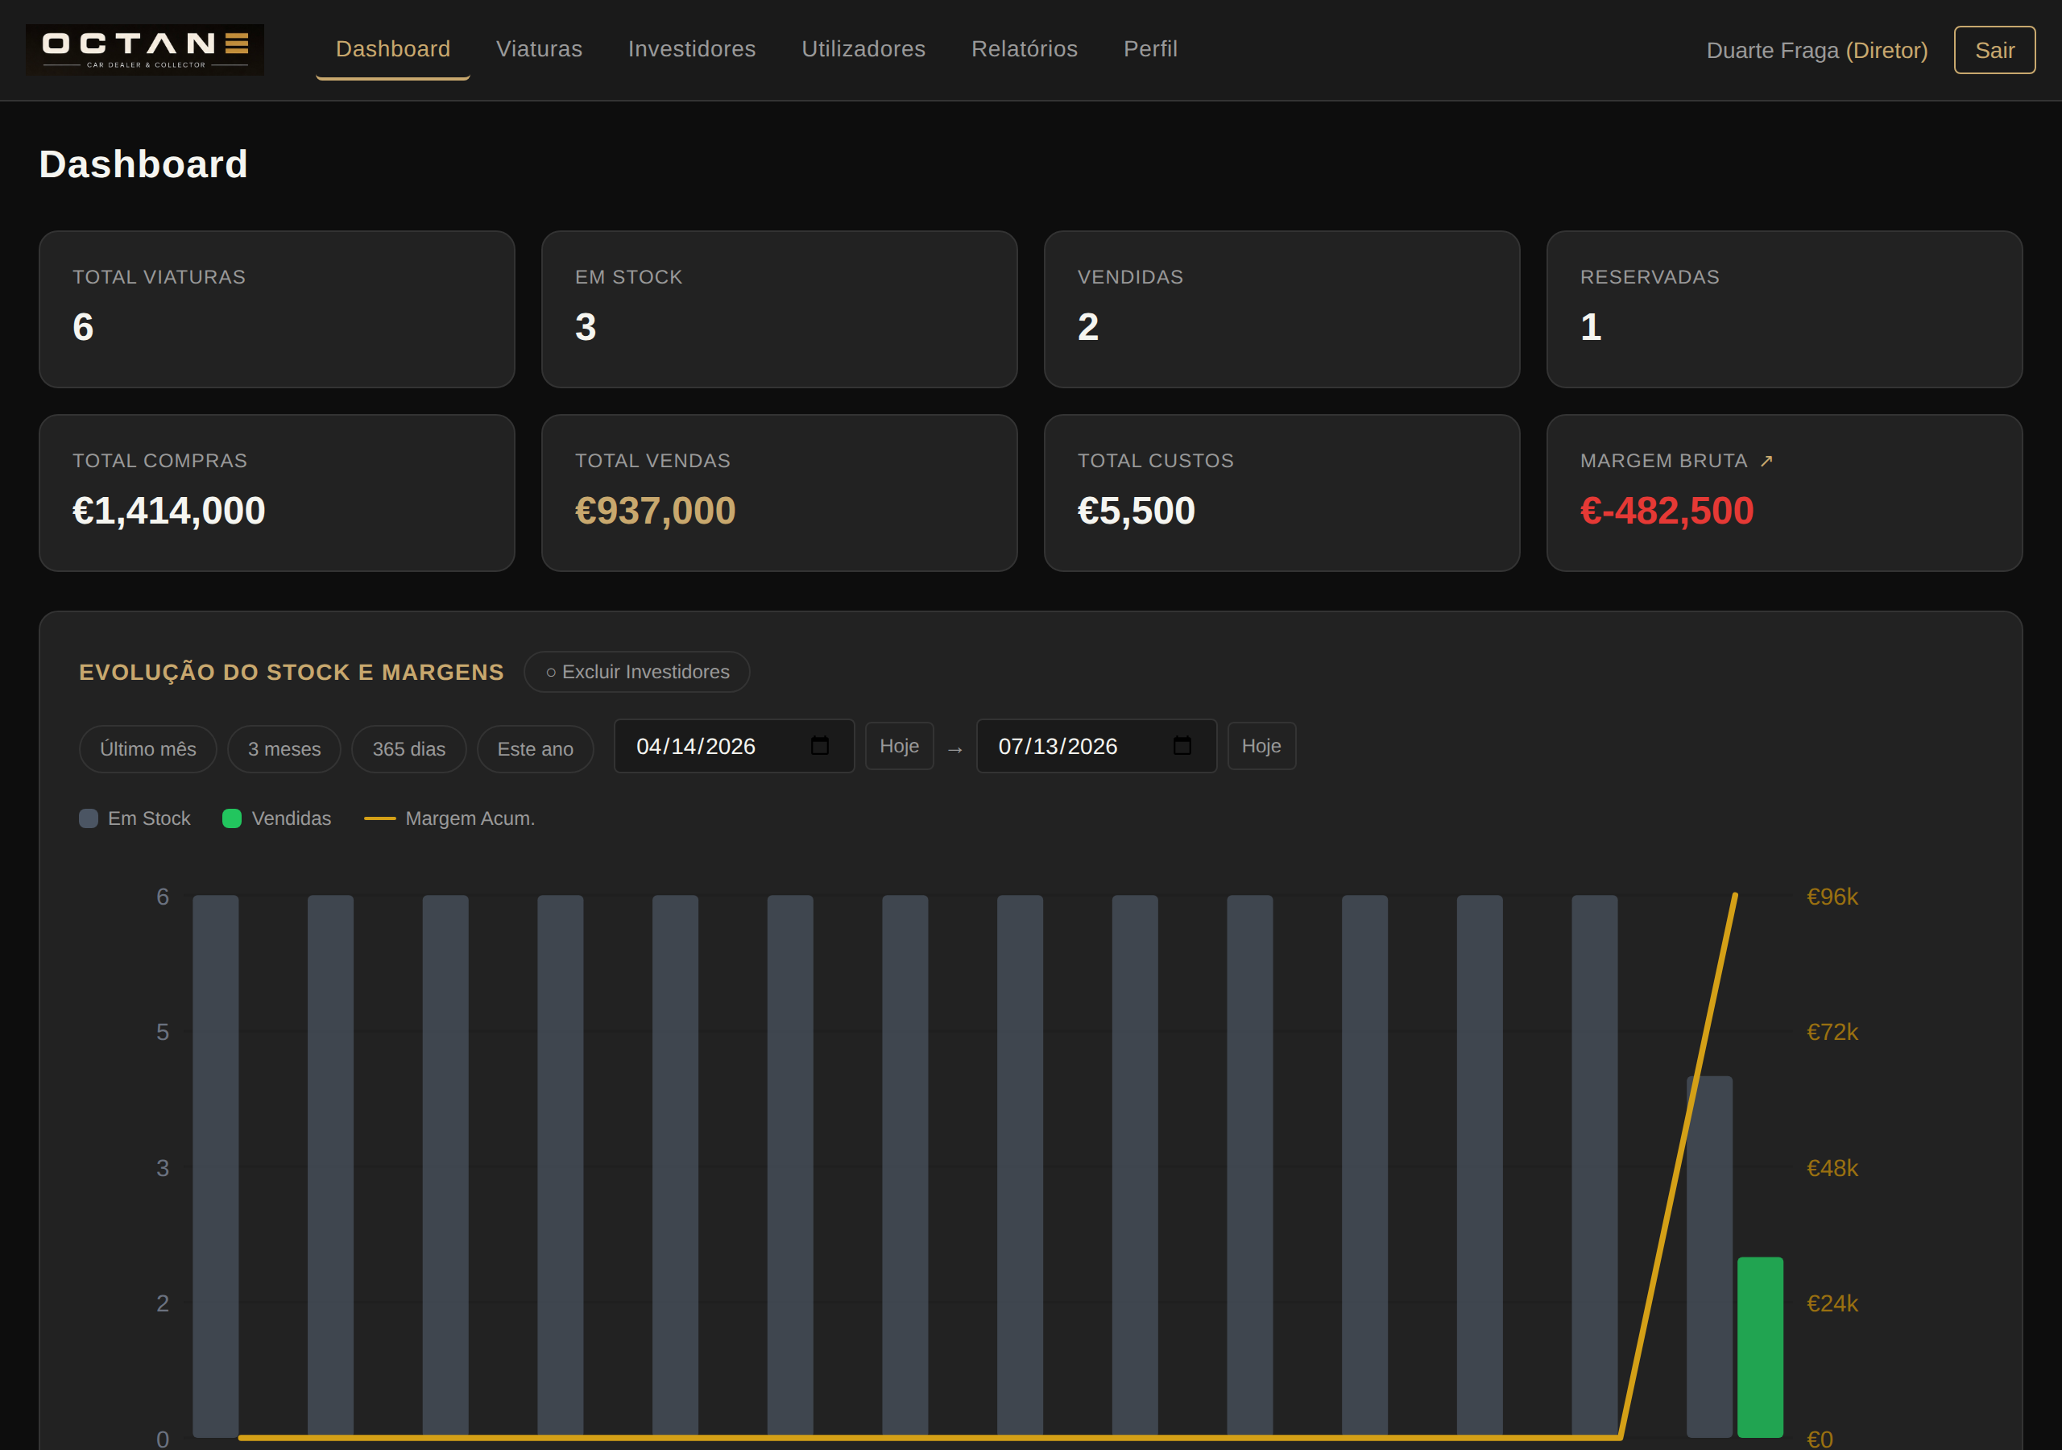
Figura 2: Dashboard com indicadores e gráfico de evolução.

Indicadores (cartões de topo)
- Total Viaturas, Em Stock, Vendidas, Reservadas: contagens por estado.
- Total Compras, Total Vendas, Total Custos: somatórios financeiros.
- Margem Bruta: resultado (Vendas menos Compras menos Custos).

Excluir viaturas de investidor
Existe um botão que permite ligar e desligar a contagem das viaturas financiadas por investidores na margem e no gráfico. Assim, essas viaturas não influenciam a margem quando têm um investidor associado.

Detalhe da Margem Bruta
O cartão «Margem Bruta» é clicável. Ao clicar, abre uma janela com o detalhe de todas as viaturas que contribuíram para o valor, permitindo perceber exatamente como foi calculado. Os valores conciliam com o total apresentado no Dashboard.
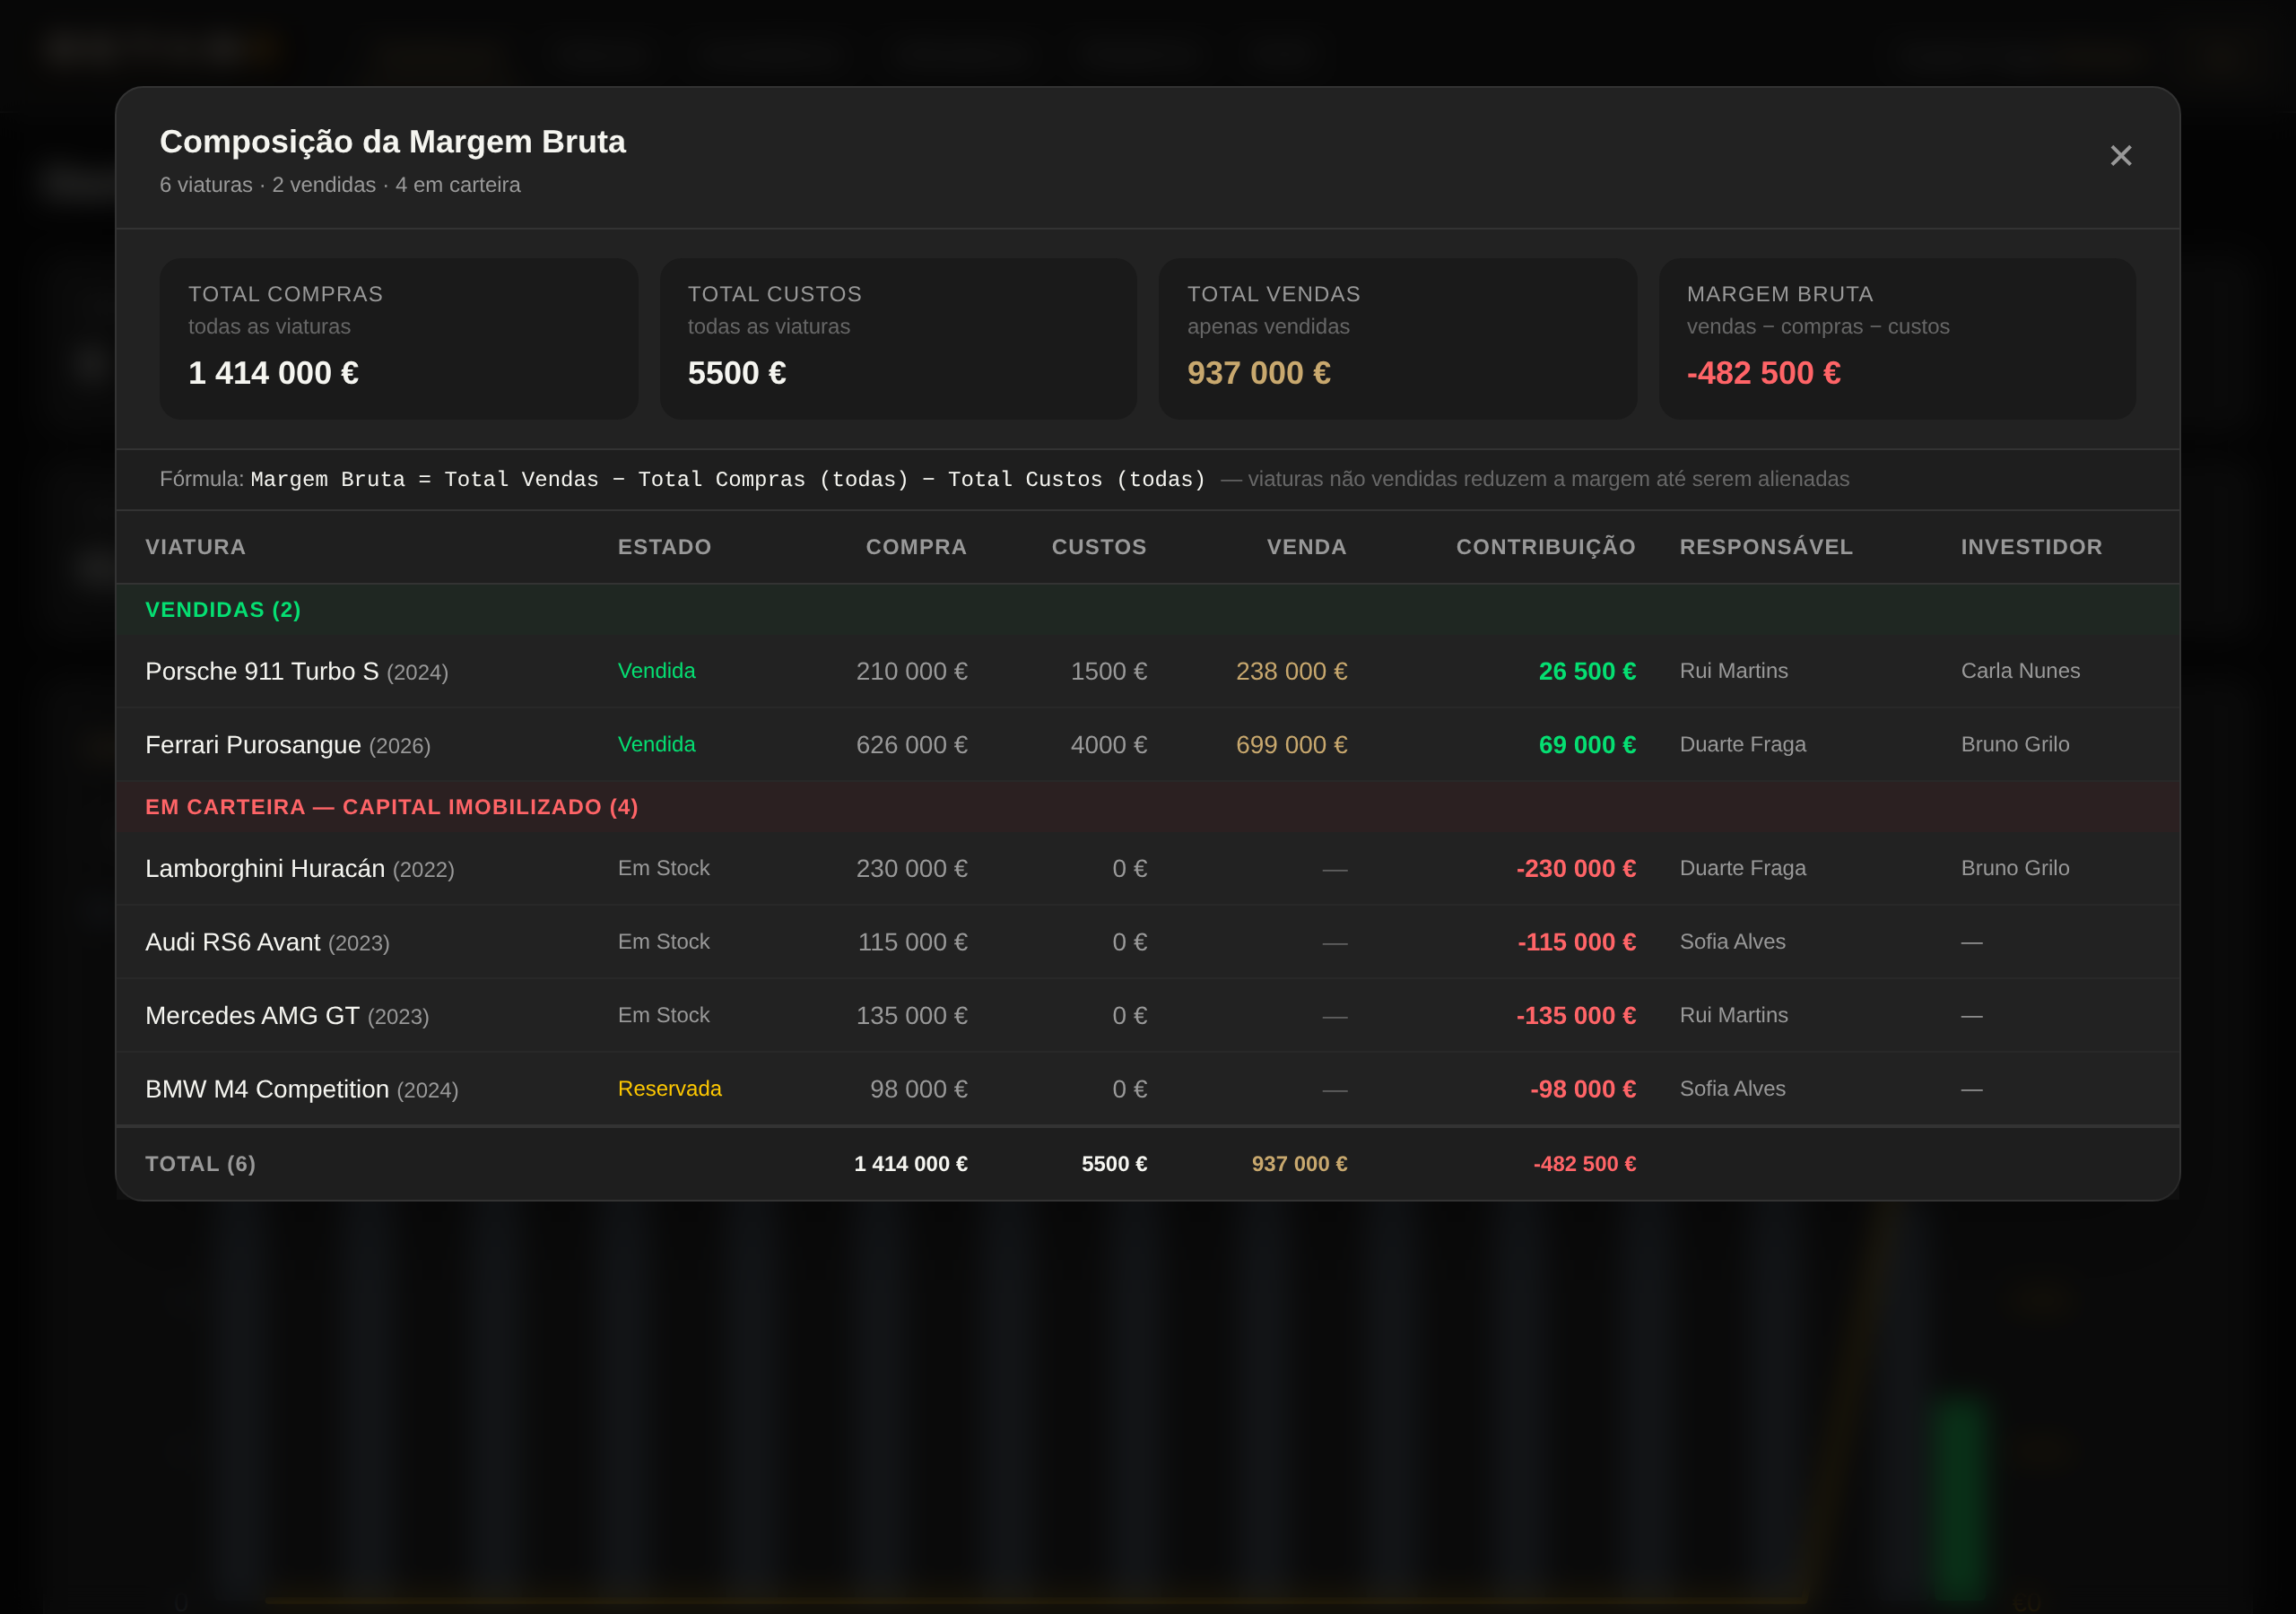
Figura 3: Detalhe da composição da Margem Bruta.

Gráfico de Evolução
Mostra a evolução ao longo do tempo: barras para as viaturas em stock, barras para as vendidas e uma linha com a margem acumulada.

6. Gestão de Viaturas

Ver viaturas
No menu «Viaturas» encontra a lista de todas as viaturas a que tem acesso, organizada em dois separadores: «Stock» e «Viaturas de Investidores». Pode filtrar por estado no canto superior direito.
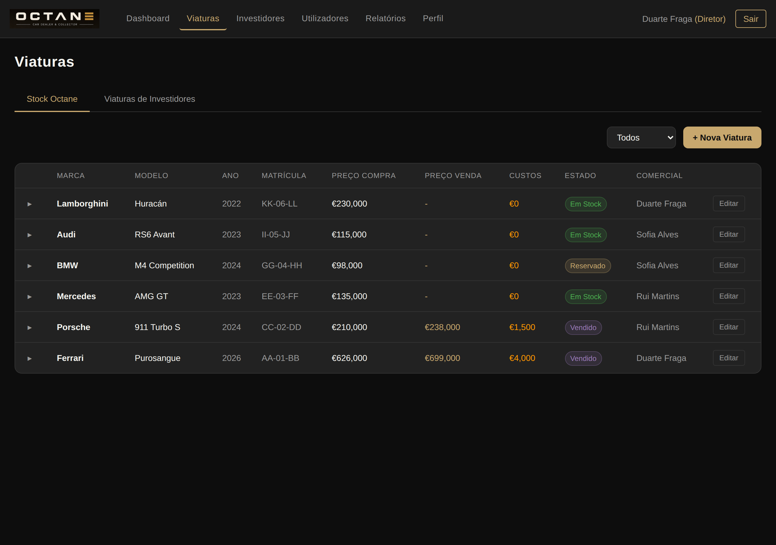
Figura 4: Lista de viaturas.

Registar uma nova viatura
- Clique no botão «+ Nova Viatura».
- Preencha primeiro a Data (pode usar o botão «Hoje»).
- Preencha Marca, Modelo, Ano, Matrícula, VIN, Cor, Quilometragem e Combustível.
- Introduza o Preço de Compra (obrigatório) e, se aplicável, o Preço de Venda.
- O diretor pode atribuir a viatura a um comercial e associar um investidor.
- Clique em «Guardar».
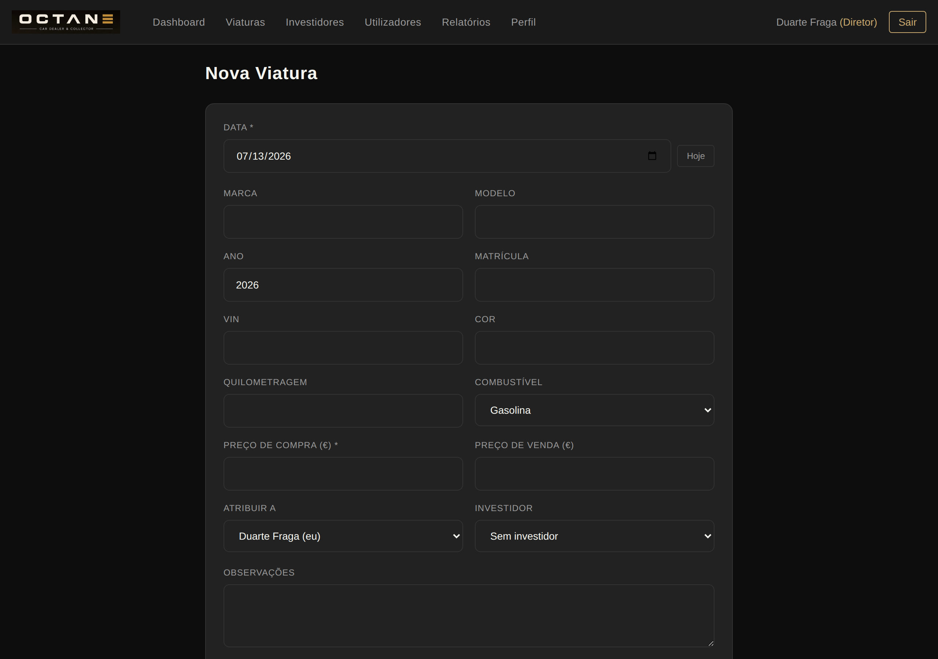
Figura 5: Formulário de nova viatura (campo Data com botão «Hoje»).
Nota: Quando um comercial regista uma viatura, esta fica automaticamente atribuída a si próprio. A atribuição a outro comercial e a associação a um investidor estão reservadas ao diretor.

Editar ou eliminar custos
Dentro de cada viatura pode adicionar, alterar ou eliminar os custos associados (transporte, manutenção, preparação, entre outros). O total de custos é sempre recalculado e reflete-se na margem.

Viaturas de investidor
No separador «Viaturas de Investidores» é possível editar ou eliminar a viatura, tal como gerir os respetivos custos. Ao guardar, a aplicação regressa à lista correspondente.

7. Histórico de Alterações e Anulações
Cada viatura mantém um registo completo de todas as alterações, funcionando como uma auditoria.

Como consultar
- No menu «Viaturas», clique na pequena seta à esquerda da linha da viatura.
- A linha expande e mostra o histórico de alterações dessa viatura.
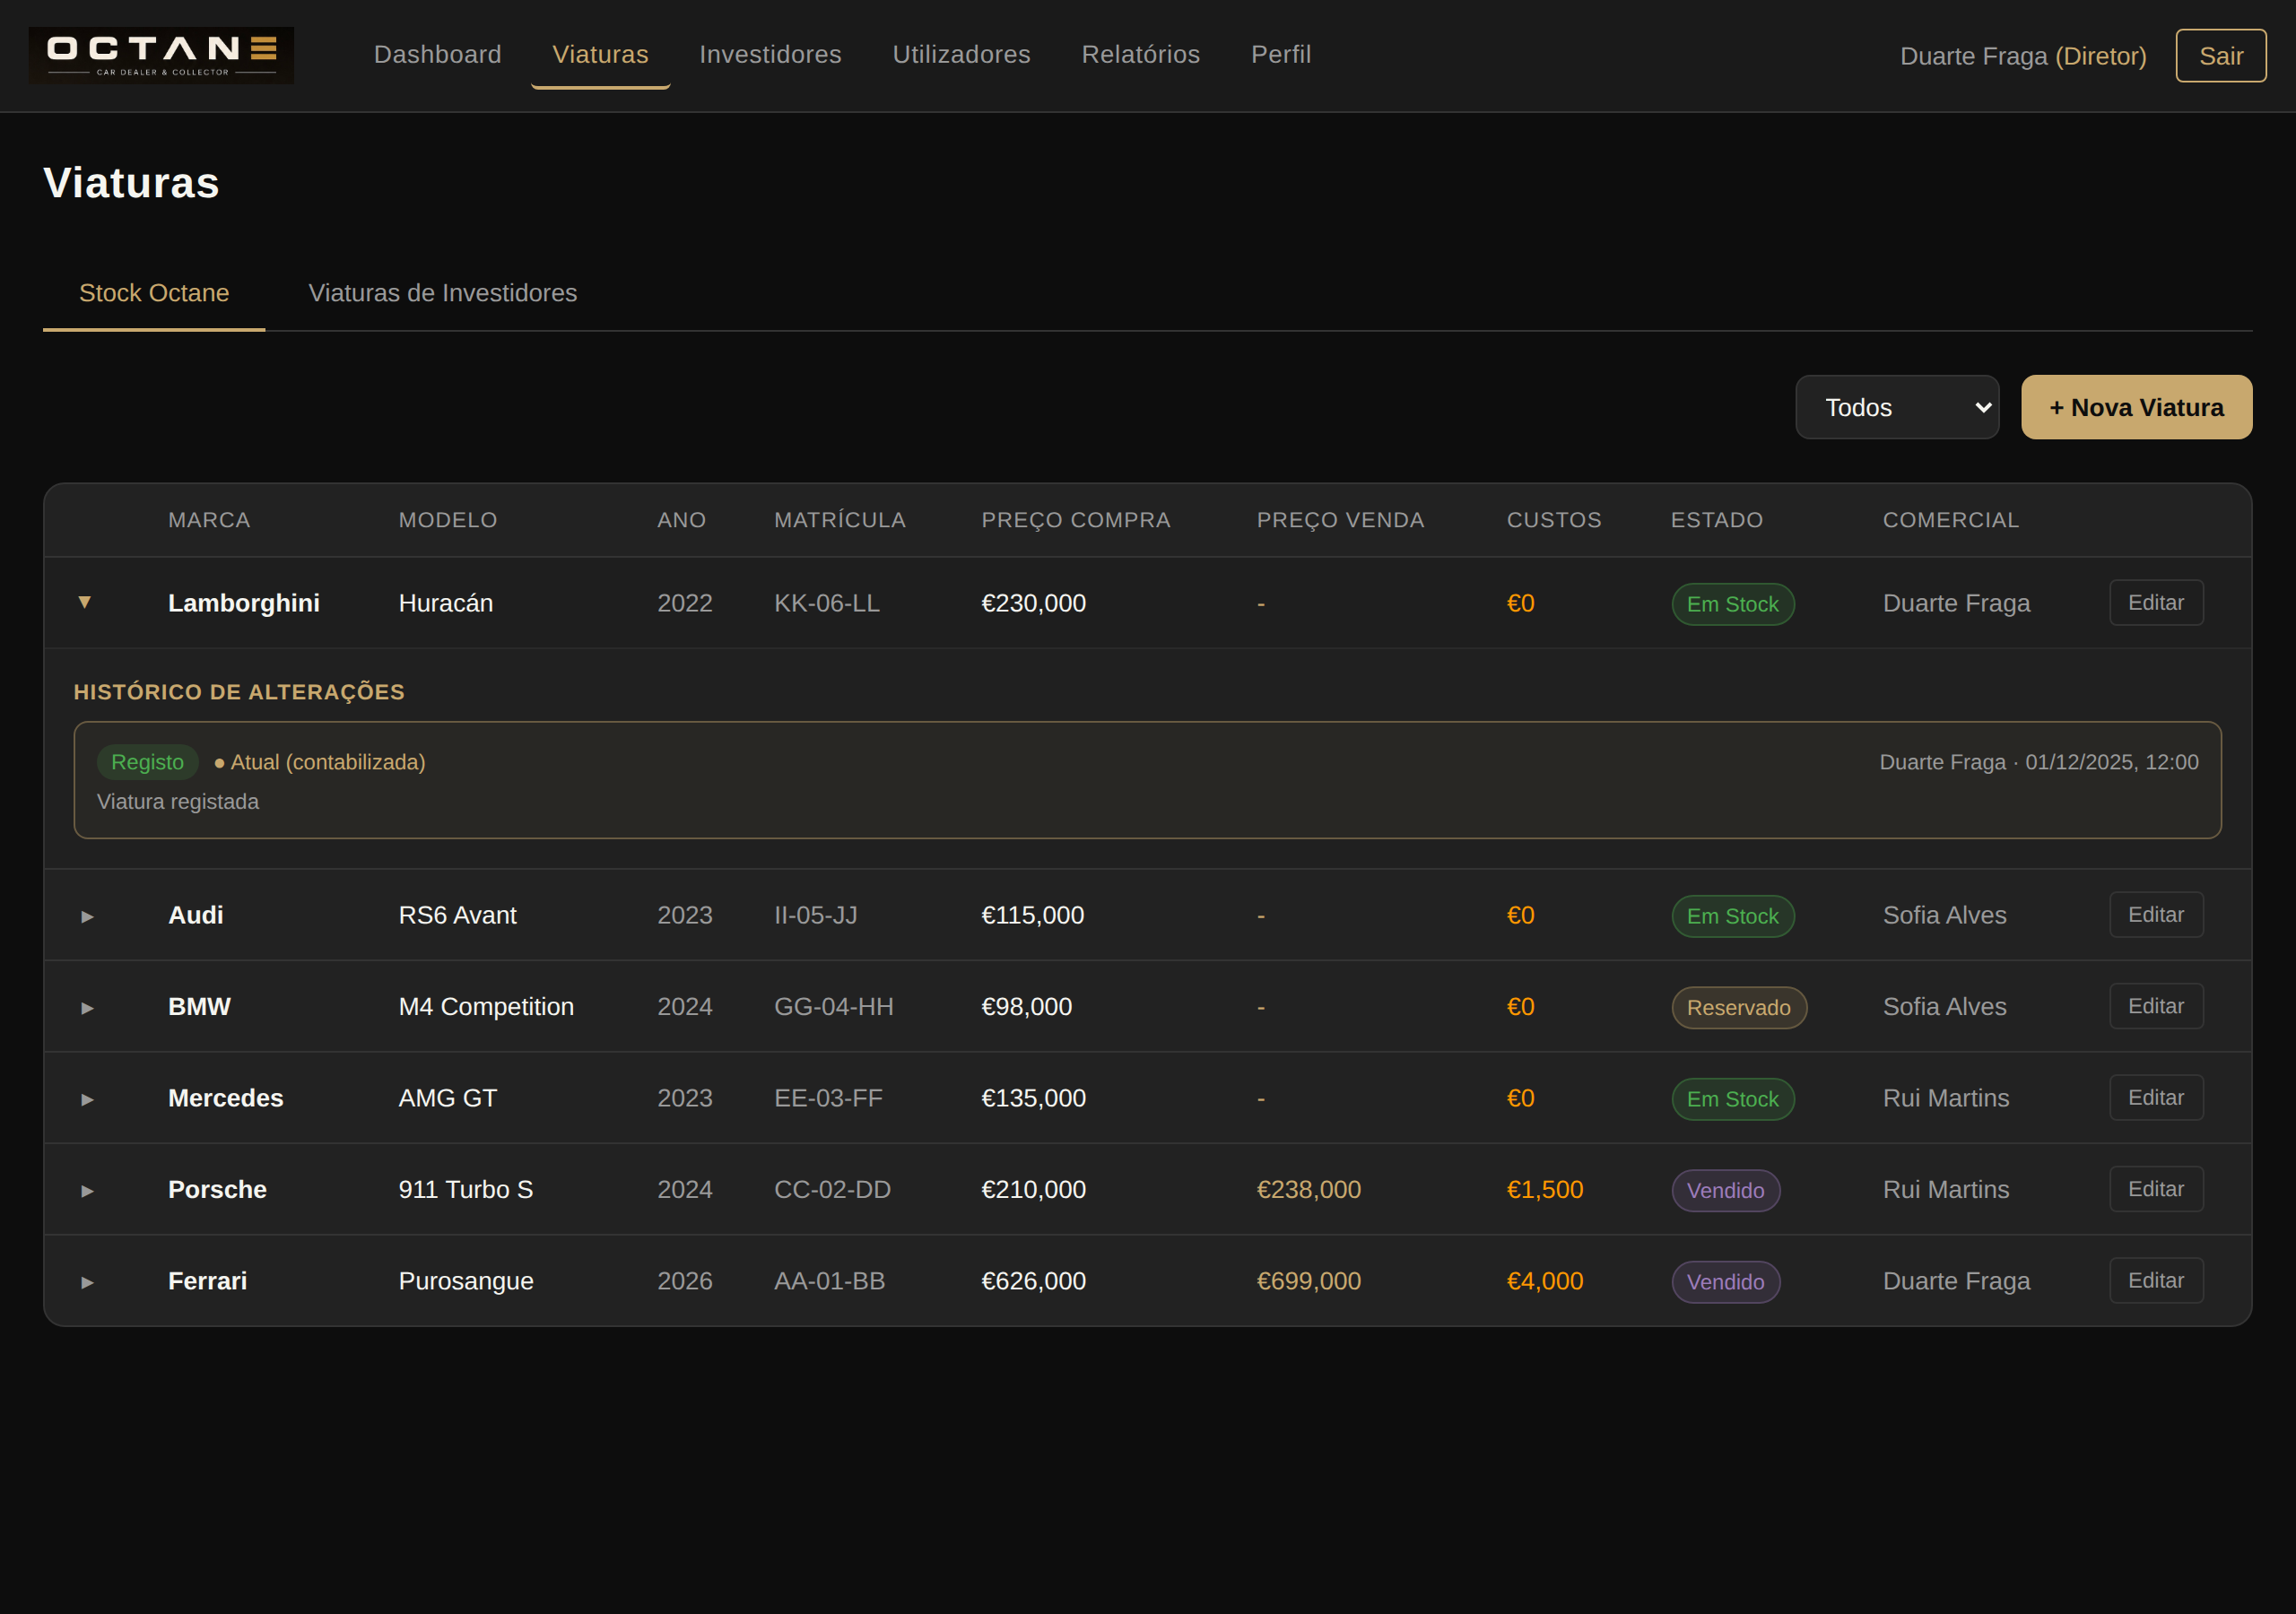
Figura 6: Histórico de alterações expandido numa viatura.
O histórico mostra quem alterou, a data e a hora, e o que mudou (campo a campo, com o valor anterior e o novo valor). A alteração mais recente é a que conta para efeitos de contabilização e aparece assinalada como «Atual (contabilizada)».

Anulações
Quando um movimento é anulado a partir do Registo de auditoria, essa anulação passa também a constar no histórico da viatura afetada, assinalada como «Anulação». Desta forma, fica sempre registado que o movimento existiu e que foi revertido.
Nota: Apenas o estado atual da viatura conta para os relatórios e o Dashboard. O histórico serve de auditoria e não altera os totais.

8. Investidores
(Disponível para Diretores)
Um investidor financia a compra de viaturas. A viatura fica no stock, mas o capital pertence ao investidor até à venda.
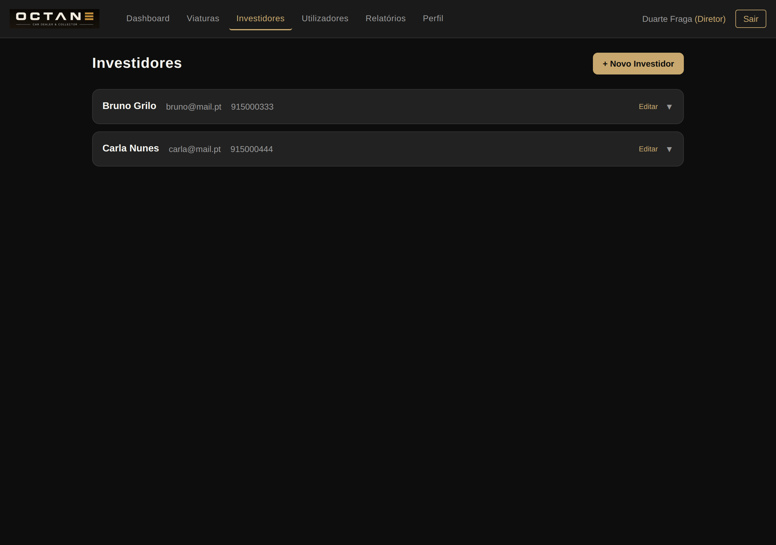
Figura 7: Gestão de investidores.

Gerir investidores
- Aceda ao separador «Investidores» e clique em «+ Novo Investidor».
- Registe as contribuições de capital (depósitos) de cada investidor.
- Associe viaturas a um investidor no registo ou edição da viatura.
- Pode convidar o investidor, por email, para aceder ao seu próprio portal.

9. Relatórios
(Disponível para Diretores)

Relatório de Viaturas
Mostra o desempenho por comercial e o detalhe das vendas, com margens e percentagens.
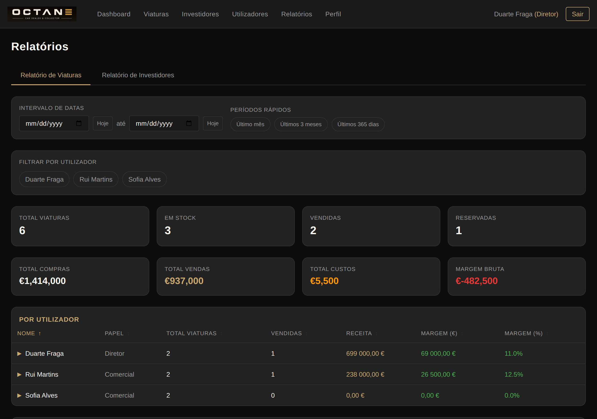
Figura 8: Relatório de viaturas.

Relatório de Investidores
Mostra a posição financeira de cada investidor: capital, viaturas, custos, vendas e saldo.
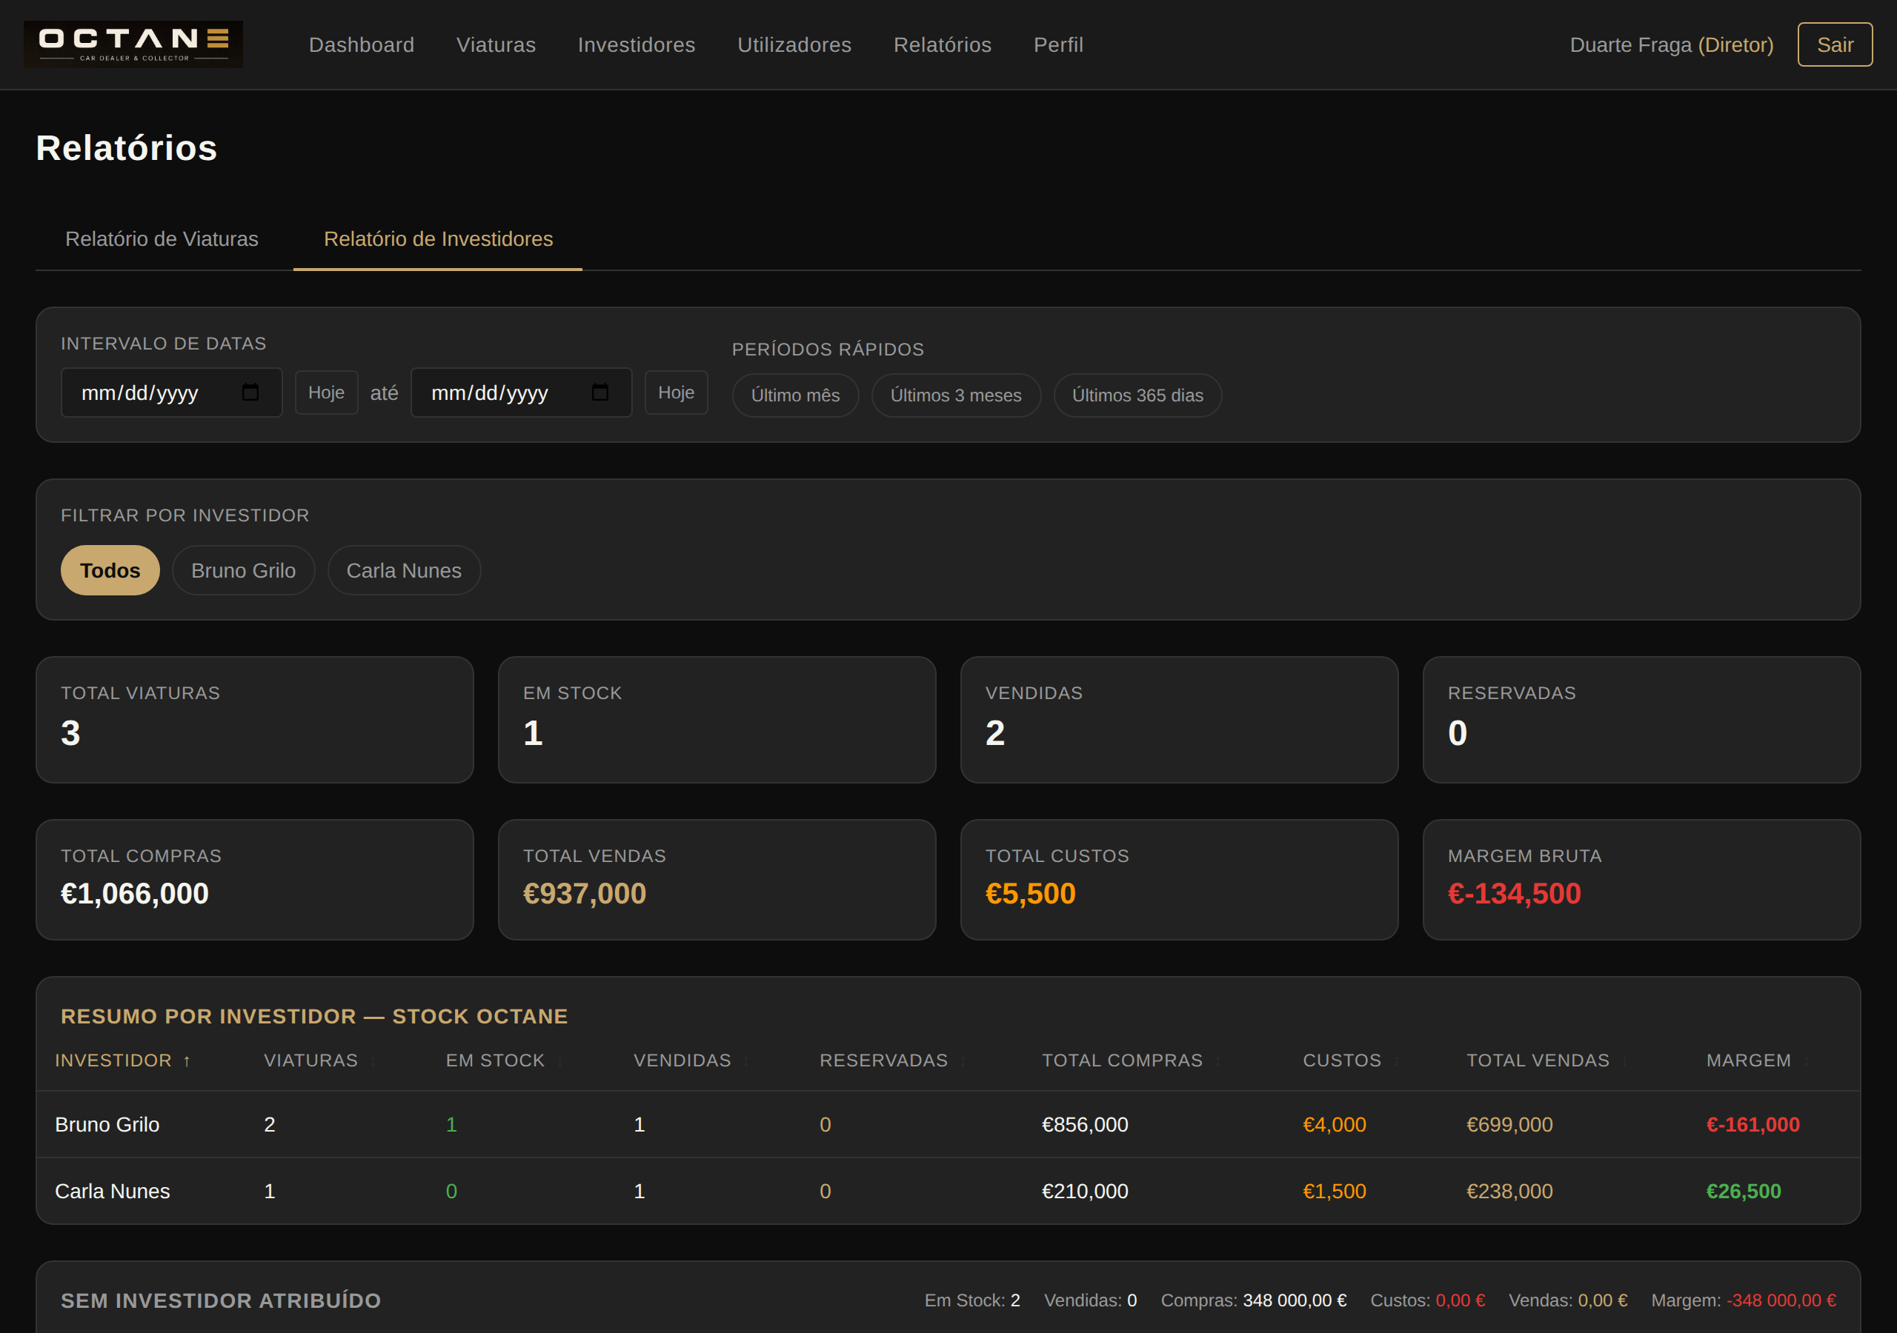
Figura 9: Relatório de investidores.

Funcionalidades comuns
- Ordenação: clique no cabeçalho de qualquer coluna para ordenar.
- Filtro por datas: intervalo personalizado ou botões rápidos (último mês, 3 meses, 365 dias).
- Botão «Hoje»: preenche o campo de data com a data atual.

10. Painel
O menu «Painel» reúne, num único lugar, as definições pessoais e de gestão. Os separadores disponíveis dependem do seu perfil:
- Perfil: os seus dados pessoais e a alteração da password (todos os utilizadores).
- Utilizadores: gestão da equipa (diretor).
- Investidores: gestão dos investidores (diretor).
- Empresa: nome, logótipo e palete de cores (diretor).
- Registo: registo de auditoria com possibilidade de anular movimentos (diretor).

Gestão de Utilizadores
(Disponível para Diretores)
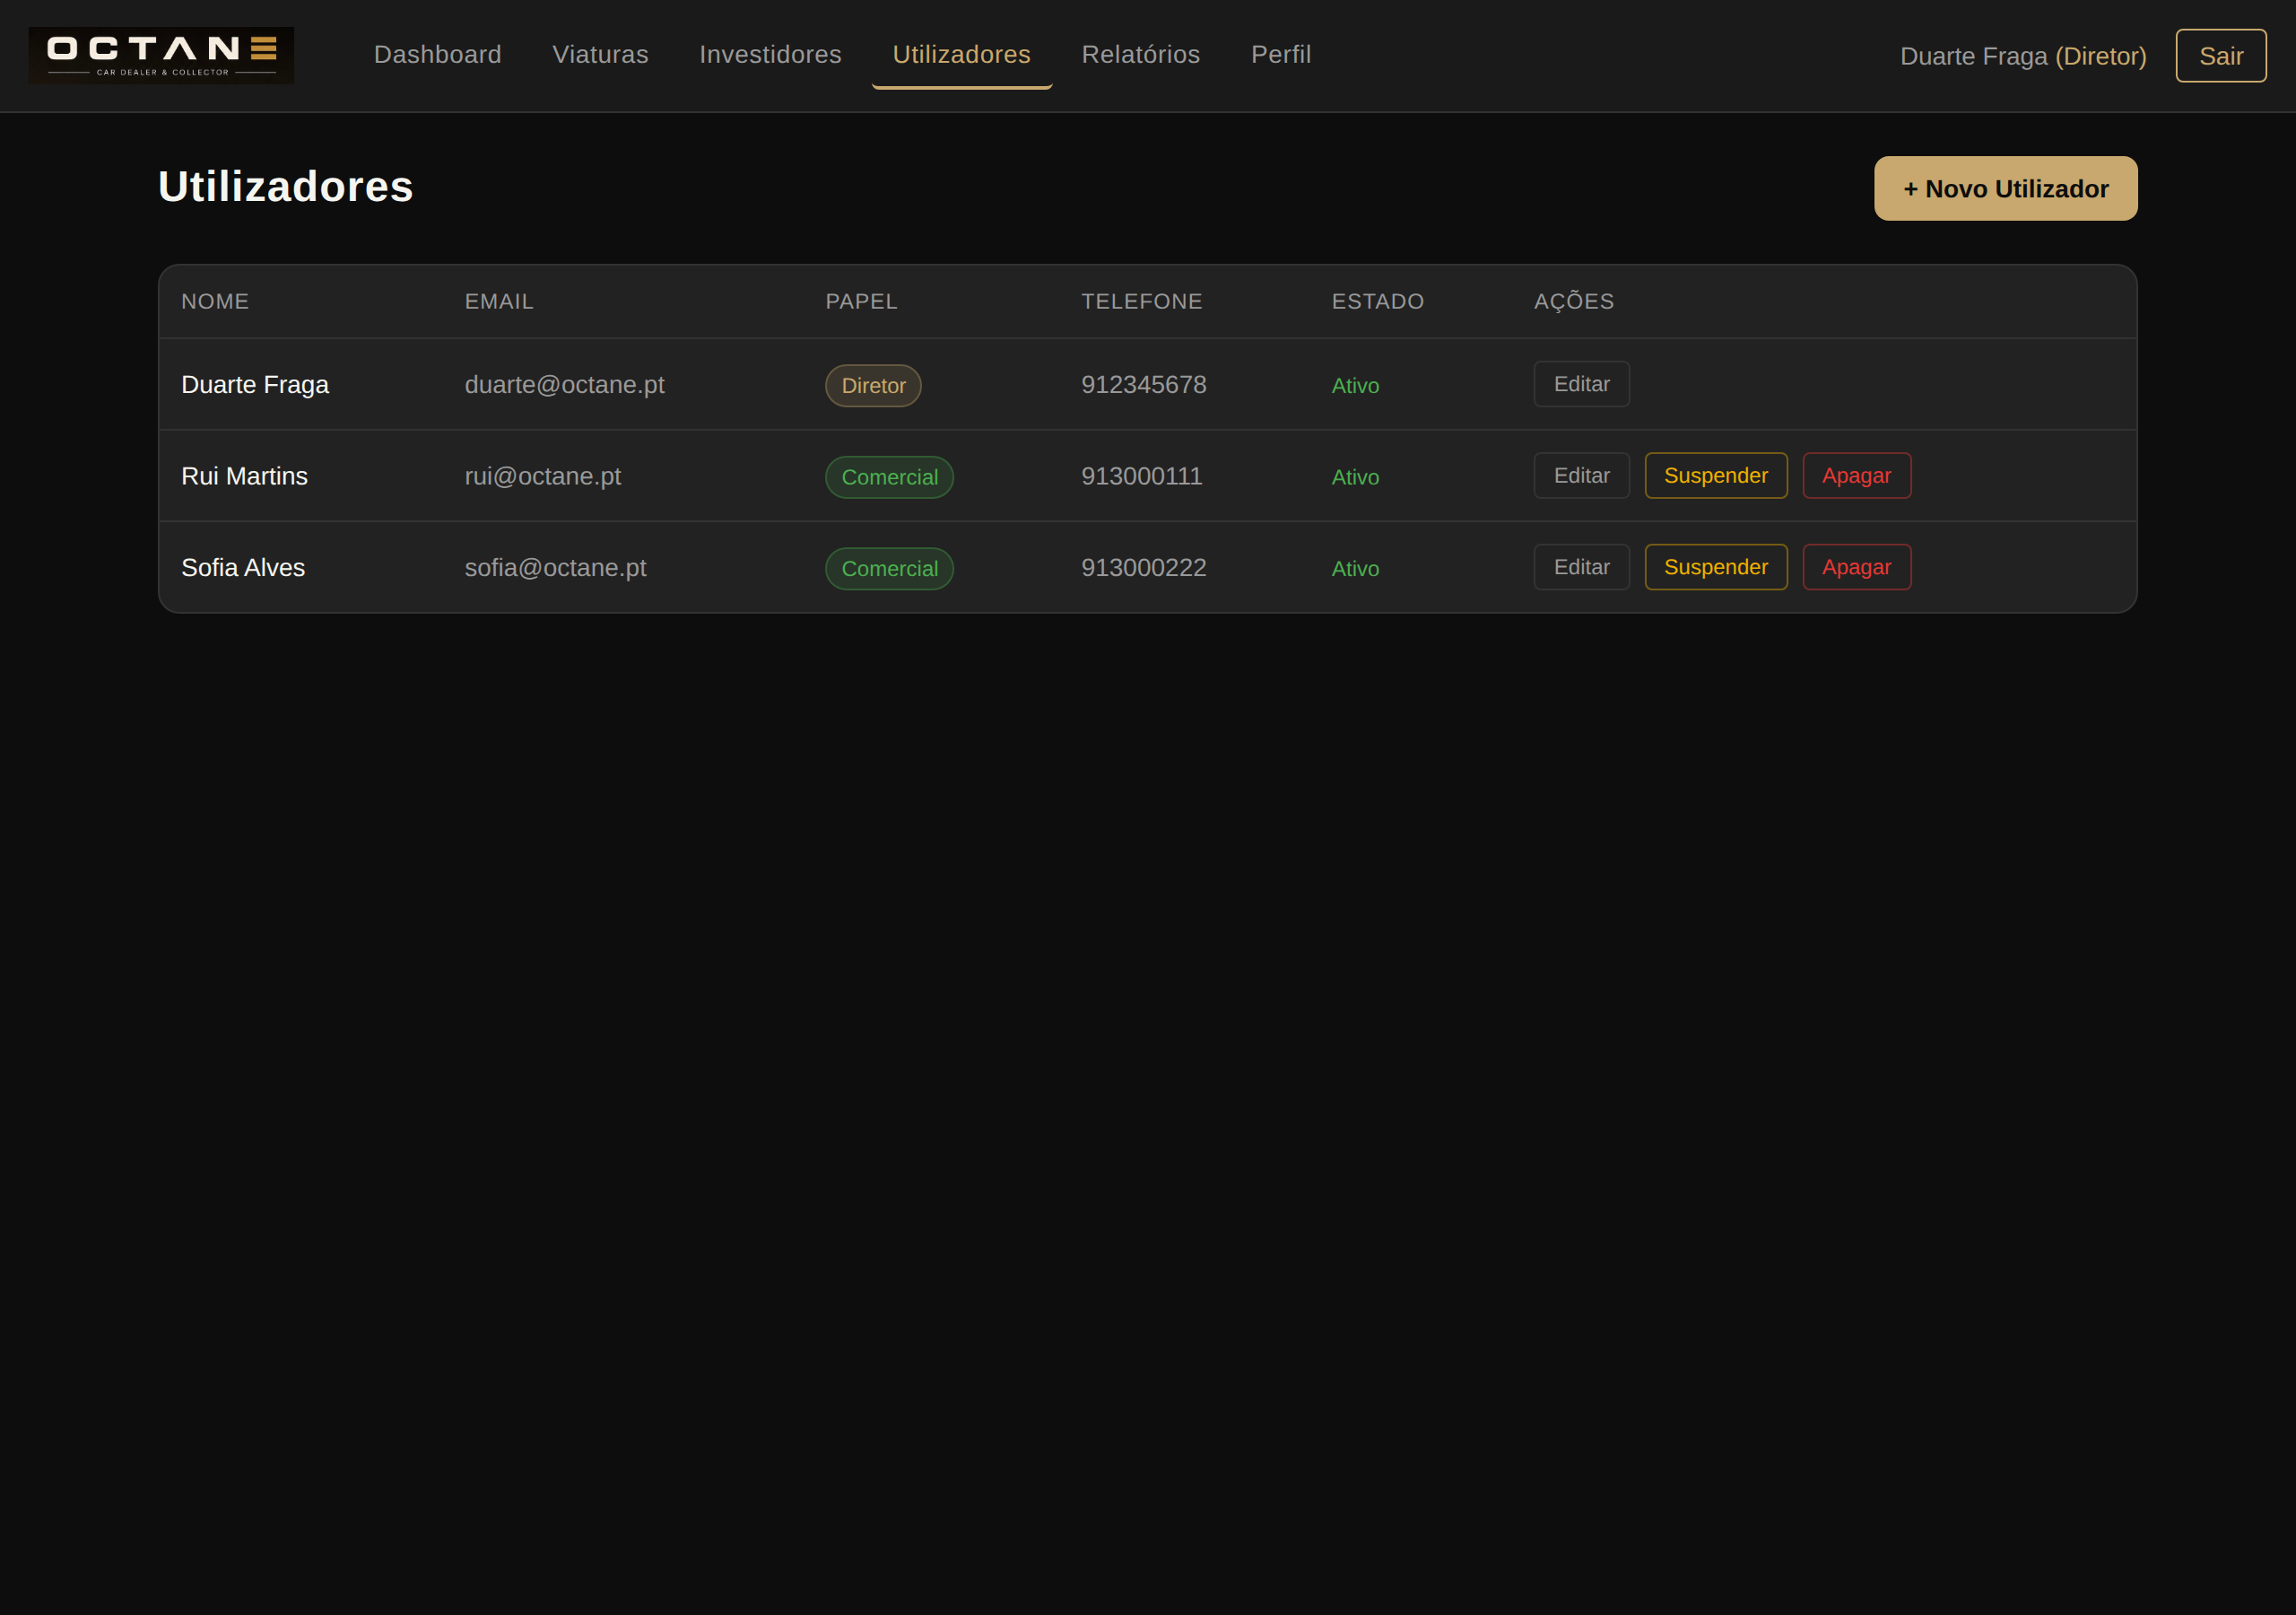
Figura 10: Gestão de utilizadores.

Criar um utilizador
- No separador «Utilizadores», indique o email da pessoa e o papel pretendido.
- É gerada uma ligação de convite para enviar à pessoa, que a usa para se registar.

Editar, suspender ou apagar
- Editar: alterar nome, email, telefone e definir nova password.
- Suspender: bloqueia o acesso (reversível com «Reativar»).
- Apagar: elimina permanentemente a conta (irreversível).
O diretor gere os comerciais e investidores da sua equipa. Os comerciais e investidores apenas se vêem a si próprios e podem alterar a sua password.

O Meu Perfil
No separador «Perfil», todos os utilizadores podem consultar os seus dados, atualizar email e telefone e alterar a password.
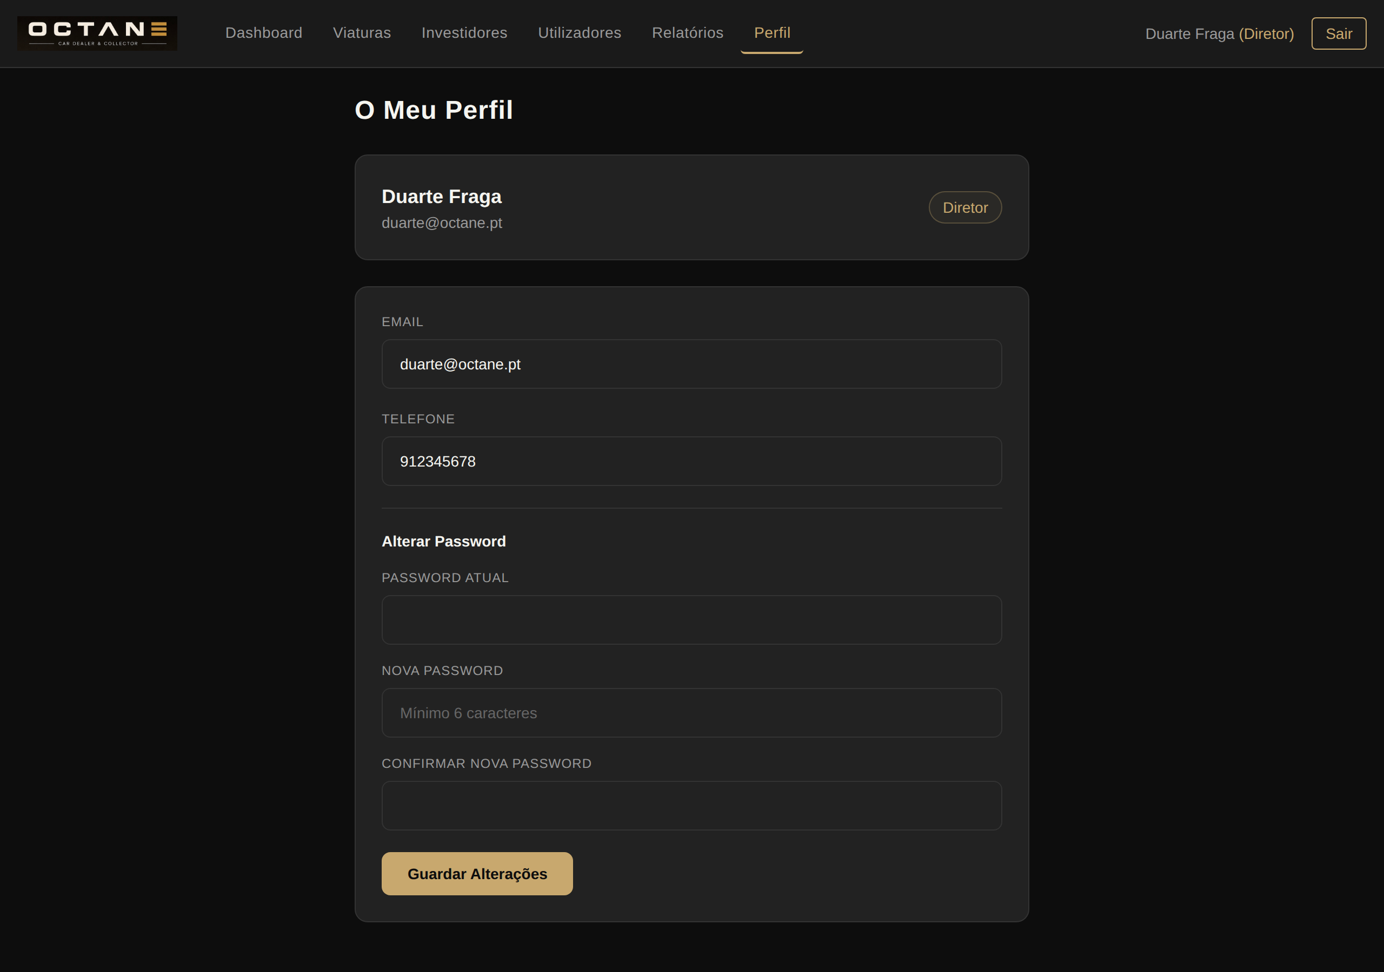
Figura 11: Página de perfil pessoal.

Alterar a password
- Aceda ao «Painel» e ao separador «Perfil».
- Introduza a password atual.
- Introduza a nova password (mínimo 6 caracteres) e confirme-a.
- Clique em «Guardar Alterações».

11. Personalizar a Empresa (nome, logótipo e cores)
(Disponível para Diretores)
No «Painel», separador «Empresa», o diretor define a identidade da sua empresa. Estas definições aplicam-se a toda a aplicação (menu, ecrã de início de sessão e convites).

Nome e logótipo
Quando uma empresa é criada, o nome e o logótipo ficam por definir. No primeiro acesso, o diretor introduz o nome e carrega o logótipo (ficheiro de imagem até 1 MB). A partir desse momento, a identidade passa a aparecer em toda a aplicação.

Palete de cores
É possível escolher a palete de cores da aplicação, entre as seguintes opções:
- Ouro: a palete original, em tons dourados sobre fundo escuro.
- Azuis e branco.
- Arco-íris: base escura com destaque colorido.
- Pretos, cinzentos e brancos.
Ao selecionar uma palete, a aplicação mostra logo uma pré-visualização. As cores só ficam definitivas depois de «Guardar» e passam a ser aplicadas em todas as páginas.

Dados de demonstração
Para experimentar todos os menus, o diretor pode carregar um conjunto de dados de exemplo (investidores, comerciais e viaturas) na sua empresa. Esta ação só pode ser feita uma vez e os dados ficam isolados na sua empresa.

12. Registo de Auditoria
(Disponível para Diretores)
No «Painel», separador «Registo», encontra a lista de todas as inserções, alterações e eliminações realizadas na sua empresa, com indicação de quem fez a operação e quando.

Anular um movimento
Cada movimento pode ser anulado. Ao anular, a operação é revertida e o registo fica marcado como anulado. Se o movimento disser respeito a uma viatura ou a um custo, a anulação passa também a constar no histórico dessa viatura, por uma questão de auditoria.

13. Simulador de Importação de Viaturas
O menu «Simulador» permite estimar os custos de importação de uma viatura para Portugal.

Como utilizar
- Escolha a origem da importação (União Europeia ou fora da UE).
- Indique o tipo de combustível e o tipo de veículo.
- Preencha a cilindrada e as emissões de CO2 (não aplicável a veículos elétricos).
- Indique o ano da primeira matrícula e o valor de aquisição.
- Clique em «Calcular custos de importação».
O resultado apresenta a estimativa do ISV (componente de cilindrada e componente ambiental, com redução pela idade do veículo), os direitos aduaneiros e o IVA quando aplicável, o transporte, o despachante, a inspeção, o custo total estimado e ainda o IUC anual estimado.
Nota: Os valores são estimativas com base nas tabelas em vigor. Os montantes reais podem variar conforme a avaliação da Autoridade Tributária e Aduaneira. Consulte sempre um despachante oficial para valores definitivos.

14. Portal do Investidor
(Exclusivo para utilizadores com perfil Investidor)
Quando um investidor inicia sessão, acede ao «Portal do Investidor», que apresenta:
- Capital total investido (contribuições).
- Viaturas compradas com o seu investimento e respetivo estado.
- Total gasto em compras e custos.
- Receita das vendas e ganho ou perda.
- Saldo atual da conta.
- Cronologia de todos os movimentos.

15. Perguntas Frequentes
Esqueci-me da minha password. O que faço?
Contacte o seu diretor, que pode definir-lhe uma nova password.
Porque não vejo os separadores «Utilizadores» ou «Investidores»?
Esses separadores só estão disponíveis para Diretores.
Uma viatura pode pertencer a um investidor e estar em stock?
Sim. Pode estar Em Stock, Reservada ou Vendida e pertencer a um investidor, pois o capital é dele até à venda.
Quem vê o histórico de alterações?
Qualquer utilizador com acesso à viatura, expandindo a linha na lista de viaturas.
As anulações ficam registadas?
Sim. Cada anulação fica no registo de auditoria e, quando aplicável, também no histórico da viatura afetada.
Posso mudar as cores e o logótipo da aplicação?
Sim. No «Painel», separador «Empresa», o diretor define o nome, o logótipo e a palete de cores.
Perco os dados ao sair?
Não. Tudo é guardado numa base de dados na cloud, sempre disponível ao voltar a entrar.
Fim do Manual

